**Лабораторная работа № 4**

**ЗНАКОМСТВО С ОПЕРАЦИОННОЙ СИСТЕМОЙ LINUX**

**Цель работы**

Познакомиться с интерфейсами операционной системы, доступными пользователю. Получить начальные навыки работы с командным интерпретатором bash.

**Контрольные вопросы**

1. Что такое командный интерпретатор?

Ответ: компьютерная программа, часть операционной системы, обеспечивающая базовые возможности управления компьютером посредством интерактивного ввода команд через интерфейс командной строки или последовательного исполнения пакетных командных файлов.

1. Какие сведения содержатся в приглашении командной строки вашей учетной записи?

Ответ: с какой именно версией Linux Вы имеете дело

1. Что такое команда? Из чего она состоит?

Ответ: это описание элементарной операции; из символов/слов

1. Какими способами можно получить справочную информацию о командах?

Ответ: если просто о всех командах то командой help если о определённой команде то [команда] и ключ -h

1. Как можно перенаправить вывод команды в файл?

Ответ: [команда] > *полный путь к файлу*

№2

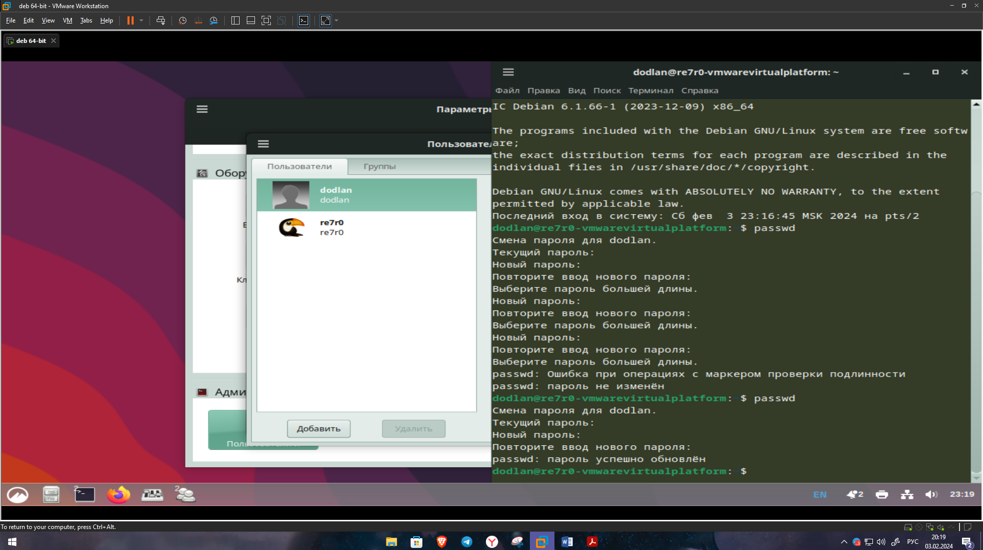

№3

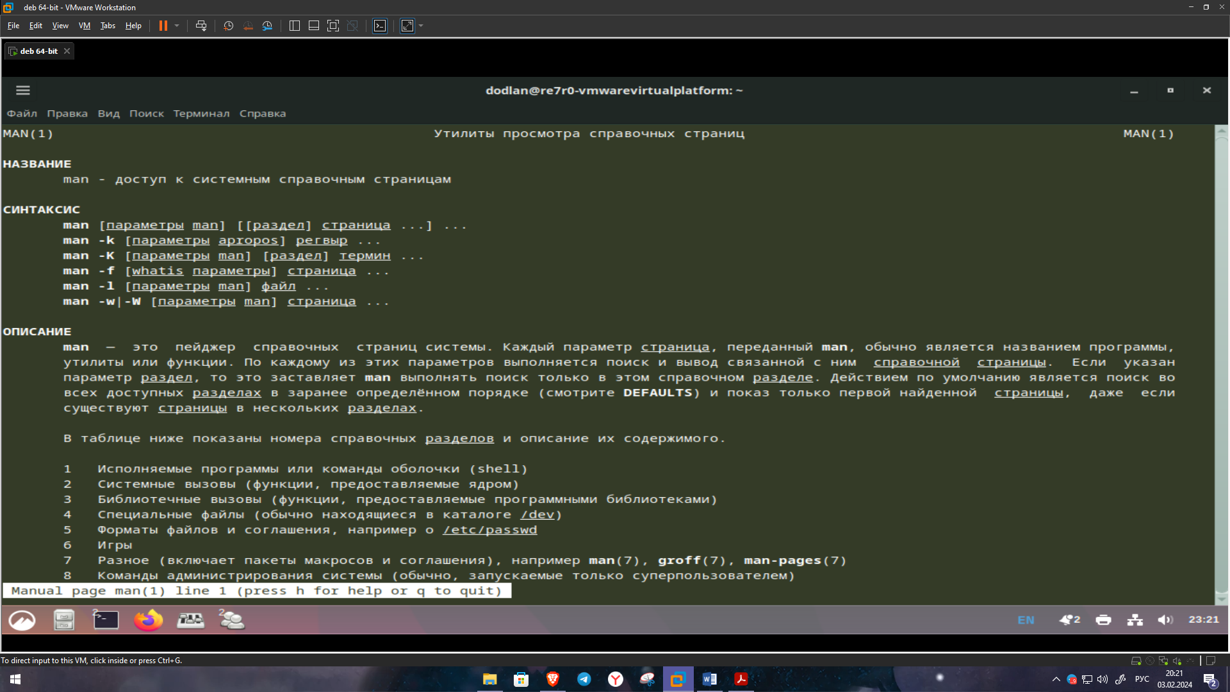

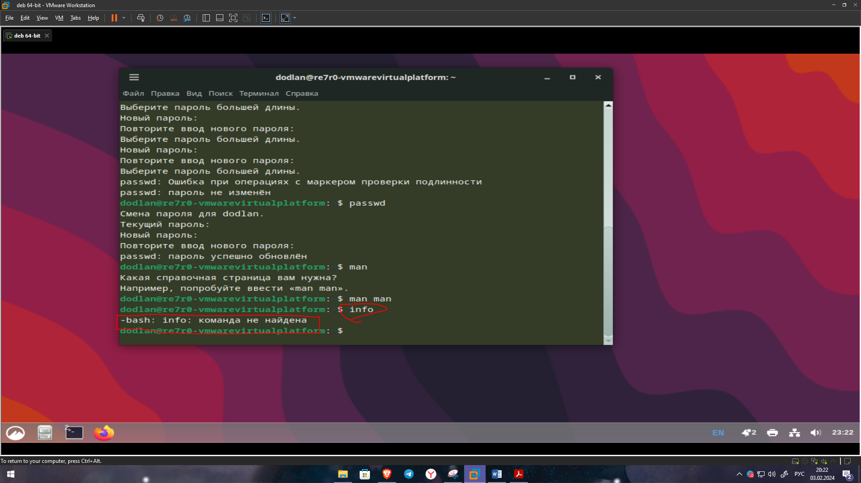

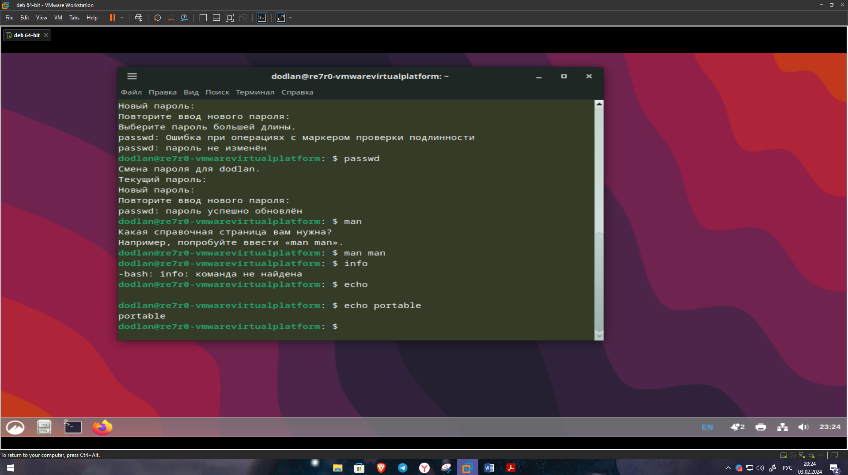

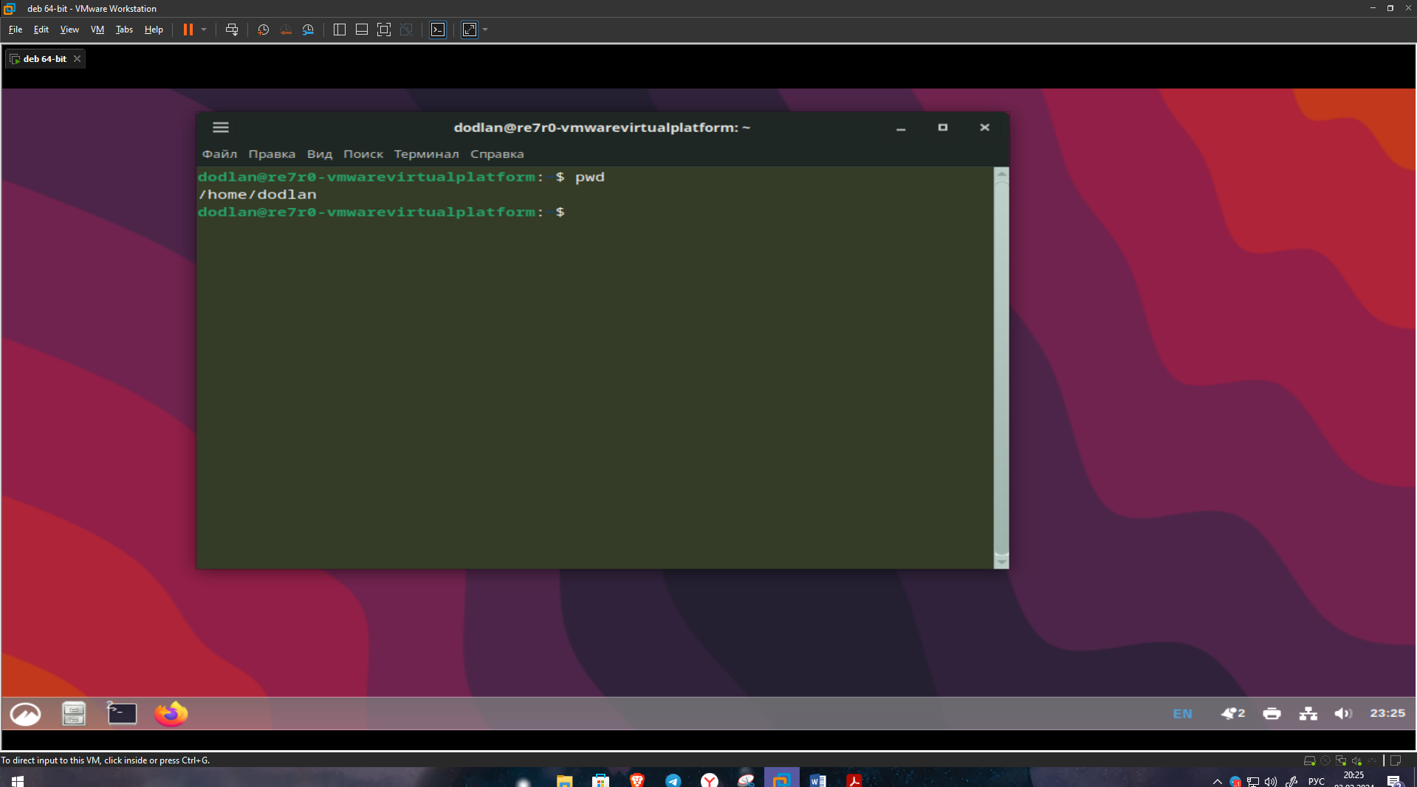

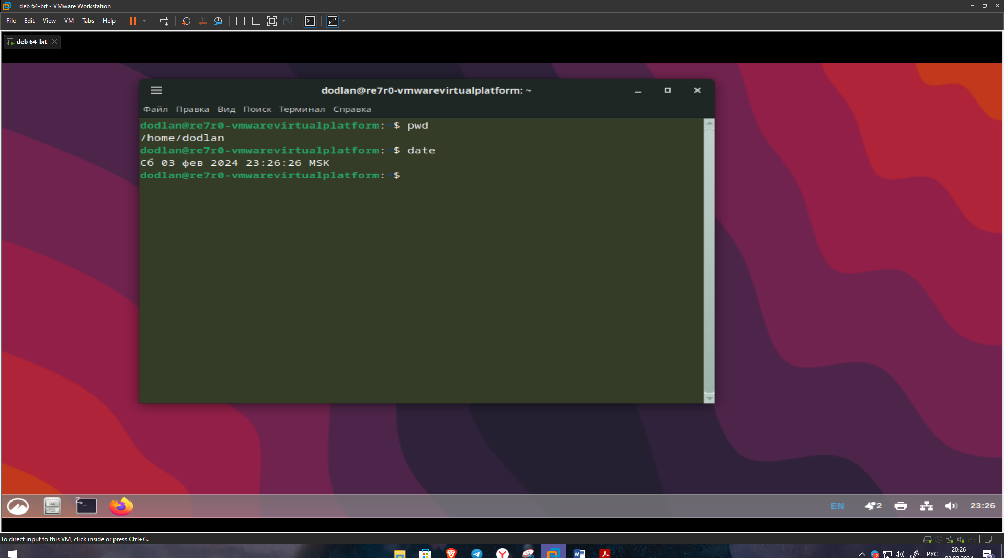

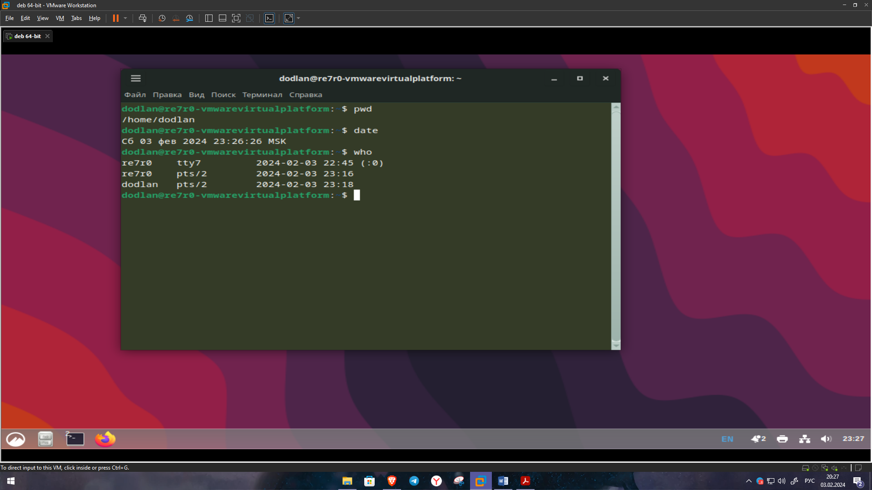

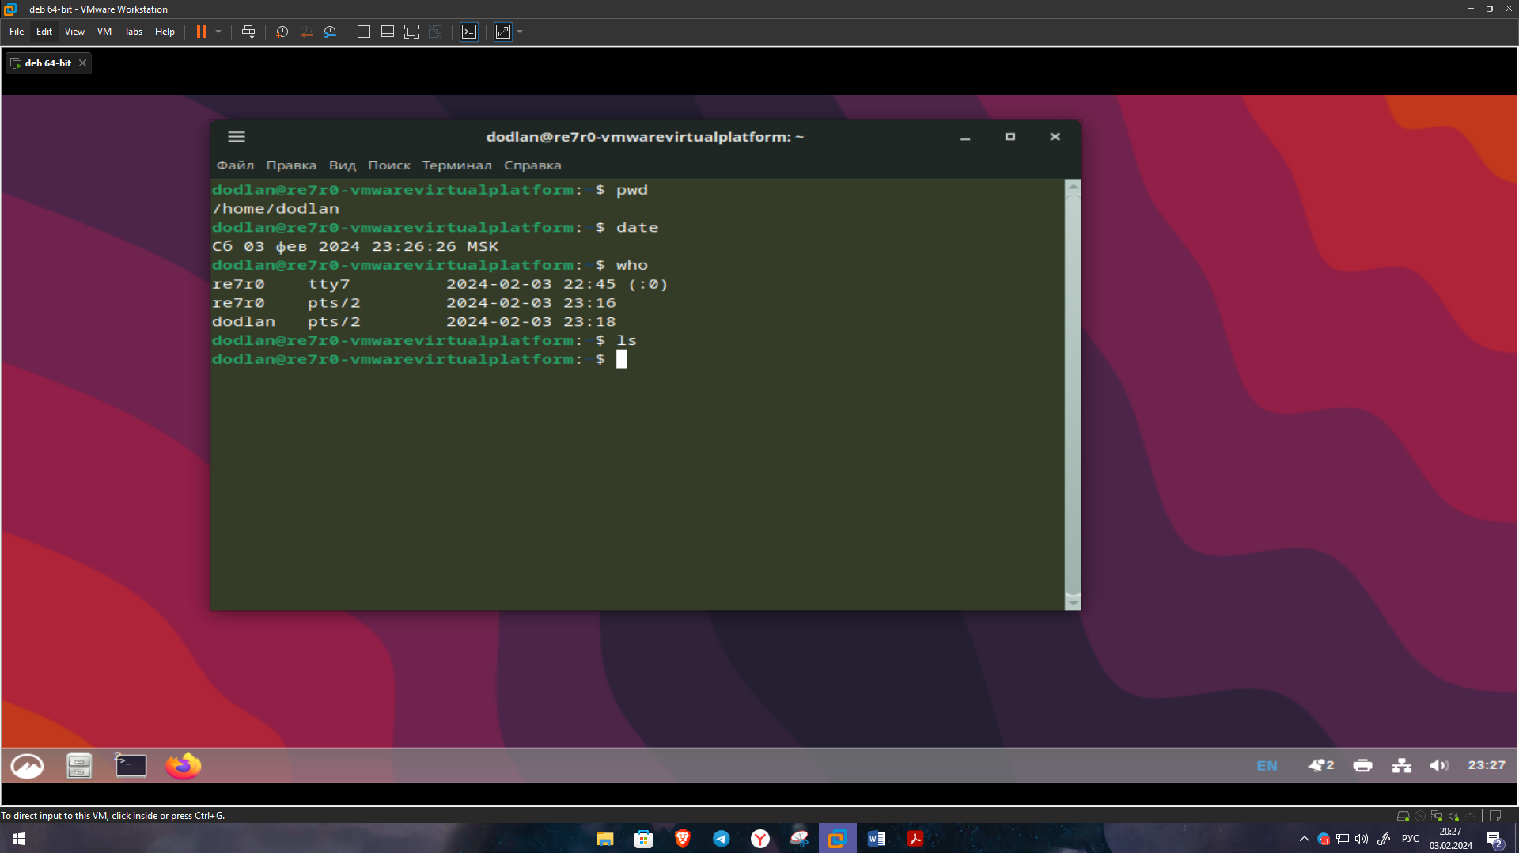

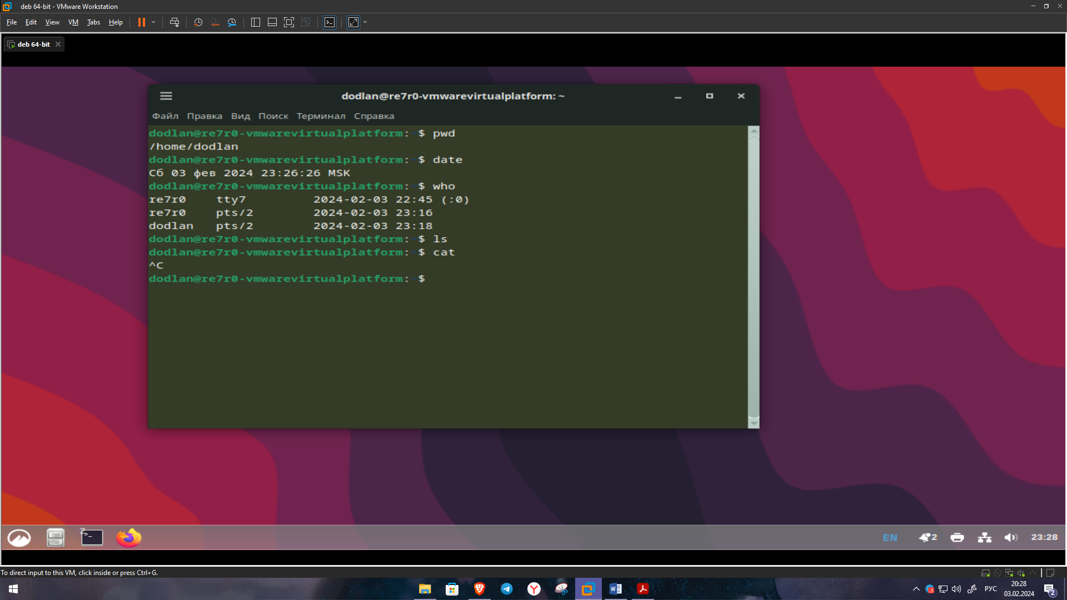

№4

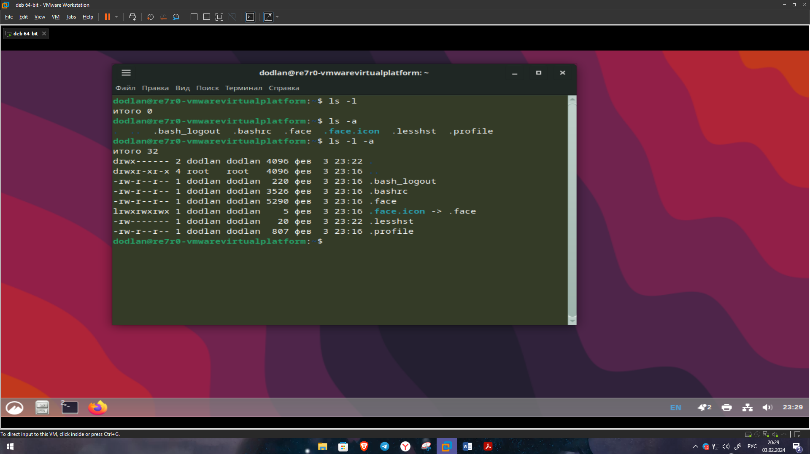

№5

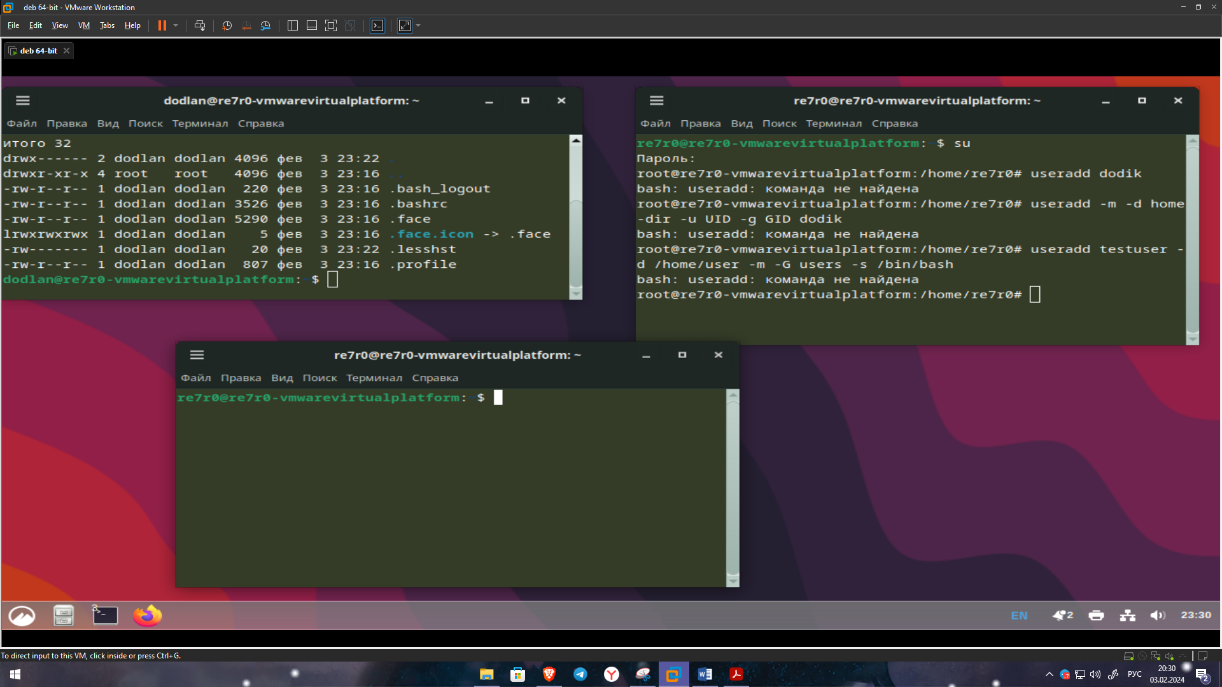

№6

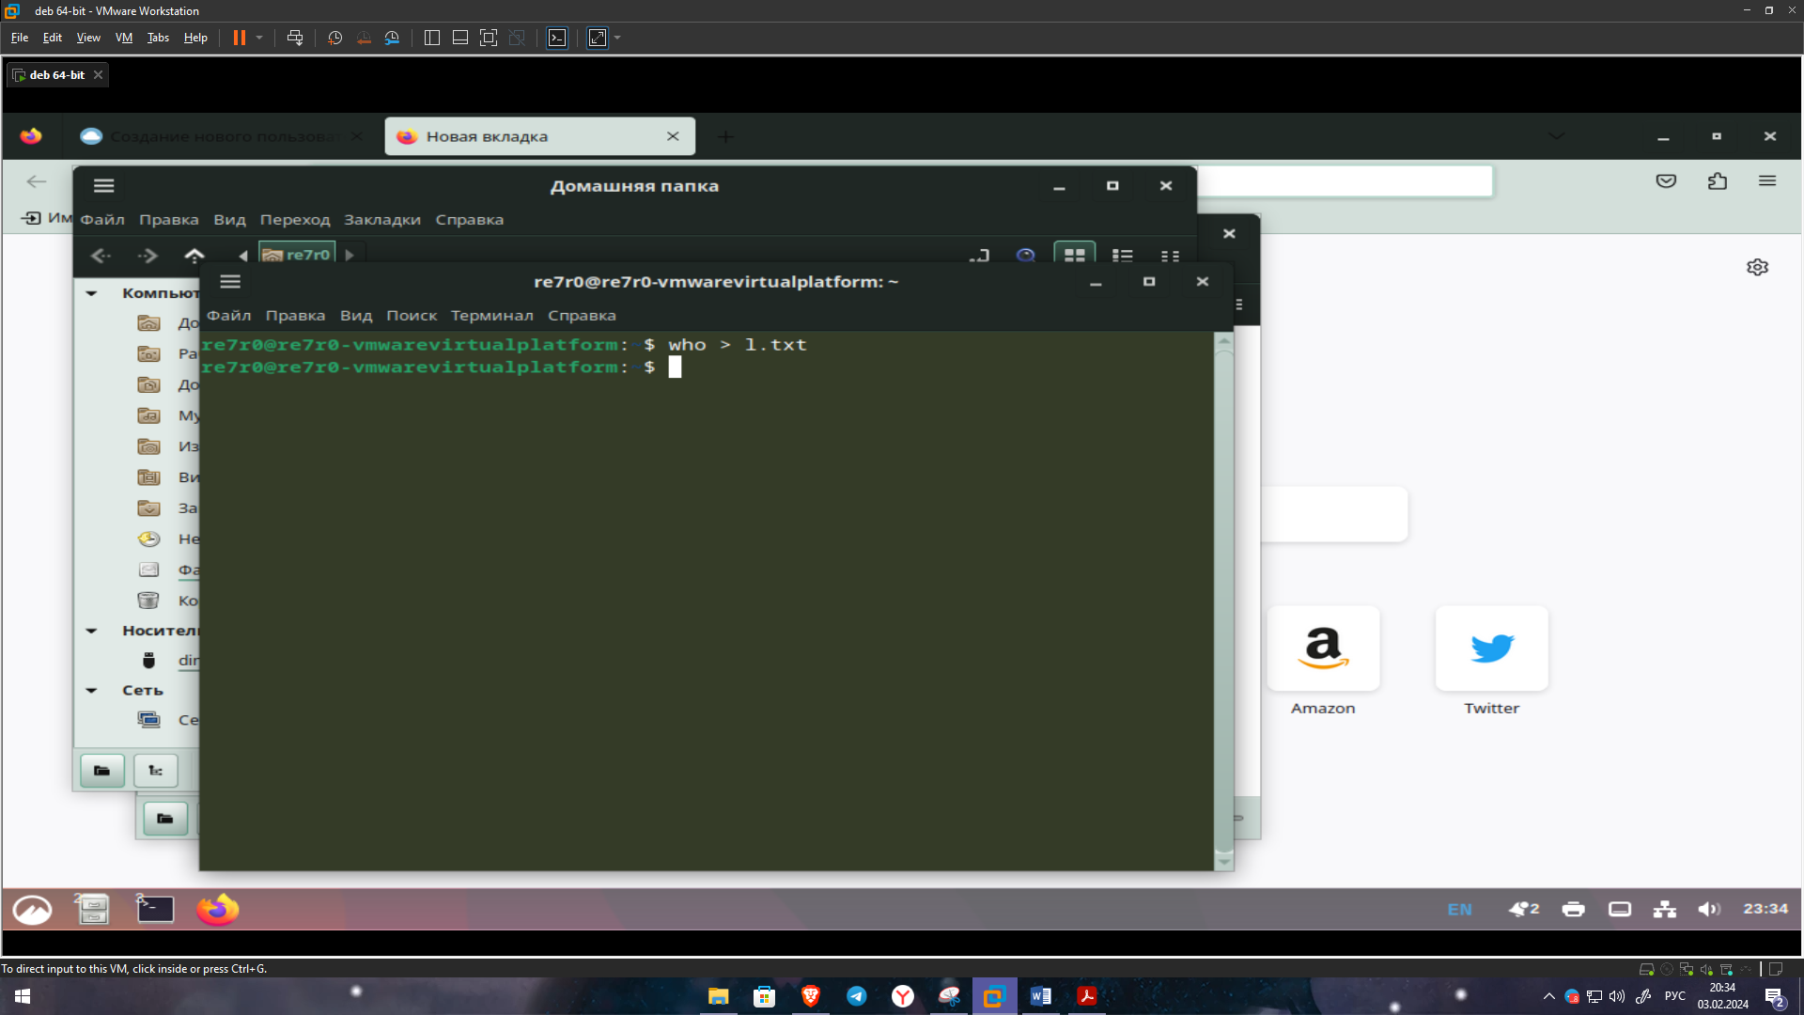

Вот файл и [вот ссылка если не открылся файл](https://drive.google.com/file/d/1sgHFlHewa_NKFWE_yKIwoJyyyNaObjOX/view?usp=sharing)

№7

[вот ссылка если не открылся файл](https://drive.google.com/file/d/1sgHFlHewa_NKFWE_yKIwoJyyyNaObjOX/view?usp=sharing)

